КАБИНЕТЫ УЗКИХ СПЕЦИАЛИСТОВ

Описание логопедического кабинета

Общая площадь – 20 кв. м. В кабинете предусмотрено 1 рабочее место педагога и 3 учебные парты и 6 стульев для занятий с учащимися. Кабинет оснащен всем необходимым для коррекционной логопедической работы. В логопедическом кабинете проводятся индивидуальные и групповые занятия с учащимися младшего школьного возраста и диагностическо – коррекционная работа с учащимися среднего и старшего школьного возраста имеющих статус ребенка ОВЗ.
Основные направления работы проводимые в логопедическом кабинете
1. Проведения диагностического обследования речевого развития учащихся школьного возраста.
2. Составление индивидуальных маршрутов логопедического сопровождения и планов подгрупповых занятий.
3. Проведение индивидуальных и подгрупповых занятий с учащимися.
4. Консультирование педагогов и родителей (беседы, консультации, мастер-классы, обучение приемам индивидуальной коррекционной работы).
5. Ведение документации.
Для правильной коррекции важное значение имеет материально-техническое оснащение образовательного процесса, очень важно самообразование самого педагога. Мое рабочее место оборудовано компьютером, большим экраном, принтером, что позволяет опираться на интерактивные методы учебной работы с использованием интернет-ресурсов, пополнять и обогащать свои знания. В кабинете есть книги, учебные и методические рекомендации и пособия для педагогов, родителей и учащихся лицея, буклеты, плакаты, рекомендации.
Помещение кабинета условно поделено на центры:
Центр развития артикуляционного аппарата и речевого дыхания. Этот центр оборудован зеркалом, рабочим столом, стендом для пособий (стенд для презентации артикуляционной гимнастики). Содержит материалы для игр и упражнений на развитие артикуляционного аппарата и речевого дыхания.
Центр красивой и правильной речи. Оборудован зеркалом, для коррекции и закрепления правильной артикуляции, инструментарием для постановки звуков (логопедические зонды для массажа и постановки, индивидуальные зондозаменители, а так же индивидуальные ложки для самомассажа). В центре имеются многочисленные методические пособия для автоматизации и дифференциации поставленных звуков, пособия для пальчиковой гимнастики и общему массажу, пособия для кинезиологических и нейроупражнений, игры для развития мелкой моторики (шнуровка, прищепки, резинки, кнопочки и т.д.)
Центр коррекции лексико-грамматического строя и связной речи.
Содержит иллюстративный материал по разделам коррекционной работы, стимулирующие речевое и личностное развитие учащихся, игрушками и развивающими играми, специально подобранными с учётом возрастных особенностей учащихся, а также в соответствии с направлениями коррекционно-развивающей работы.
Центр обучения грамоте и письму. Содержит предметные картинки для развития звуковой культуры, схемы для звуко-буквенного разбора слов, изображения букв, значки-символы, фишки, мнемосхемы и другое.
Цент дидактических пособий и игровой деятельности. Подобраны дидактические пособия, игры и упражнения, в том числе сделанные своими руками. Они способствуют сосредоточенности и концентрации внимания детей, увеличению знаний, помогают расслаблению и отдыху (песочная терапия, работа в сухом бассейне).
Центр научно-методического обеспечения. Помогает эффективно организовать профессиональную деятельность, способствует научно-методическому сопровождению в процессе работы методических объединений, анализу собственной деятельности с целью ее совершенствования и повышения квалификации.
Центр информирования. Представлен стендом с информацией для учащихся (памятки, правила и т.д.) и информацией для педагогов и родителей.
Центр диагностико-аналитической деятельности. Необходима для проведение психолого-педагогического и логопедического обследования с целью определения уровня психического и речевого развития, его соответствия возрастным нормам.
Центр информационных технологий. Компьютерные и логопедические программы и игры. Материалы для логопедического обследования
№ п/п | Наименование
1 | Практические материалы для обследования устной речи детей по Т.А. Фотековой.
2 | Структура протокола обследования речи обучающихся.
3 | Мониторинг развития устной речи обучающихся.
14 | Альбомы с наглядным материалом для логопедического обследования по О.Б. Иншаковой.
Материалы для коррекции мимики, речевого дыхания артикуляционной моторики и звукопроизношения, слоговой структуры слова
№ п/п | Наименование
1 | Папки с картинками для проведения артикуляционной гимнастики.
2 | Подборка картинок для артикуляционной гимнастики.
3 | Папка «Звуки и буквы» с картинками-символами звуков (букв).
4 | Папка с практическими материалами для проведения артикуляционной гимнастики.
5 | Папка «Исправляем произношение».
6 | Папка с физминутками.
7 | Практические материалыдля индивидуальных и групповых занятий  по развитию общей, мелкой и артикуляционной моторики, мимики, речевого дыхания и голоса, дикции по лексическим темам.
8 | Папка с профилями артикуляции и символами свистящих, шипящих, сонорных звуков[р], [л].
9 | Папки с картинками для артикуляции и постановки звуков.
10 | Папка с картинками артикуляционных упражнений и их символов.
11 | Папка «Артикуляция звуков в графическом изображении».
12 | Папка «Звукоподражание».
13 | Папка с картинками для развития и коррекции мимики и эмоций.
14 | Пособия для развития речевого дыхания: снежинки, бабочки, рыбки, свистульки, воздушные шары, губные гармошки, пузырьки и др.
15 | Настольные игры для автоматизации звуков: «Ёжик», «Ракета», «Цветок», «Машинка», «Чудо ель».
16 | Папка с практическими материалами: «Гласные звуки».
17 | Подборки картинок на гласные звуки.
18 | Папки с практическими материалами на автоматизацию звуков.
19 | Папки с картинками на автоматизацию звуков.
20 | Альбом «Картинки для автоматизации звуков».
21 | Рабочие тетради по автоматизации звуков
22 | Подборки игр на автоматизацию звуков.
23 | Папка «Просодия».
24 | Игры для коррекции слоговой структуры слова.
25 | Кубик, бусы для коррекции слоговой структуры слова.
26 | Игры «Кнопочки», «Лабиринт» для автоматизации звуков и коррекции слоговой структуры слова.
27 | Шпатели и постановочные зонды.
28 | Игрушки и картинки – символы звуков, для автоматизации и дифференциации звуков.
29 | Настенное пособие «Артикуляционная гимнастика».

Пособия для развития мелкой моторики –
№ п/п | Наименование
1 | Пуговицы, мелкие предметы и игрушки.
2 | Пособия для шнурования: «Матрёшка», «Шнуровальный планшет».
3 | Картинки с изображением упражнений пальчиковой гимнастики.
4 | Пластилин.
5 | Цветные карандаши и краски.
6 | Трафареты.
7 | Картинки для раскрашивания и штрихования.
8 | Ящик с песком.
9 | Материалы для самомассажа пальцев рук.
10 | Тренажёр «Ёжик» для массажа пальцев и кистей рук.
11 | Тренажёры для развития силы пальцев и кистей рук.
12 | Мозаики.
Материал для развития фонематического слуха и формирования фонематического восприятия (дифференциации фонем).
№ п/п | Наименование
1 | Пособия для различения неречевых звуков: бубен, дудочка, свисток, губные гармошки, бутылочки с различным наполнением, звучащие игрушки.
2 | Наглядный материал для различения речевых звуков по высоте.
3 | Наглядный материал для различения ритмических последовательностей.
4 | Альбом с картинками – словами паронимами.
5 | Настольные игры на дифференциацию звуков: «Домики для звуков», «Помоги Мальвине», «Мальвине или Буратино?», «На самолёте или на автобусе?», «Большой и маленький колокольчик».
6 | Альбомы с картинками на дифференциациюзвуков.
7 | Папки с практическим материалом для дифференциации звуков.
8 | Подборки игр на дифференциацию звуков.
Материалы для формирования лексико-грамматического строя речи и связной речи
№ п/п | Наименование
1 | Карточки с предметными картинками на разные лексические темы.
2 | Картотека загадок по лексическим темам.
3 | Кукла.
4 | Игрушки.
5 | Папки разные:«Предлоги»,«Логопедические игры» и т.д.
6 | Папки на лексические темы.
8 | Лото:«Ботаническое»,«Зоопарк».
9 | Игра «Когда это бывает?» на развитие словаря и связной речи по теме «Времена года».
Материал для развития навыков звуко-буквенного анализа и синтеза и обучения грамоте
№ п/п | Наименование
1 | Кассы букв.
2 | Фишки – символы звуков.
3 | Звуковая линейка.
4 | Схемы предложений.
5 | Палочки и шнурки для выкладывания букв.
6 | Ящик с песком, манка для написания букв.
7 | Игры.
8 | Таблицы со слогами для составления слов.
9 | Папки:  - «Звуко-буквенный анализ и синтез».
Материалы для развития высших психических функций
№ п/п | Наименование
1 | Пазлы и разрезные картинки.
2 | Домино.
3 | Мозаика.
4 | Методические пособия:  - «Развиваем внимание и логическое мышление. Для детей 3-4 лет». Бортникова Е.Ф. Рабочая тетрадь.
5 | Локомоторная дорожка.
Компьютерные логопедические программы, компьютерные презентации,учебники и справочники по логопедии, методические пособия.
Документация, планирование, организация работы
1 | Мазанова Е.В. «Школьныйлогопункт».
Логопедическое обследование
1 | Волкова Г.А. Методика псхолого-логопедического обследования детей с нарушениями речи. Вопросы дифференциальной диагностики.
2 | Фотекова Т.А. Тестовая методика диагностики устной речи младших школьников.
Коррекция произношения
11 | Коноваленко В.В., Коноваленко С.В. Фронтальные логопедические занятия в подготовительной группе для детей с ФФН. I, III период.
12 | Крупенчук О.И. Ладушки. Пальчиковые игры для малышей.
18 | Поварова И.А. Практикум для заикающихся.
19 | Пожиленко Е.А. Волшебный мир звуков.
20 | Ржевская С.И. Логопедические пятиминутки.
21 | Рождественская В.И., Павлова А.И. Игры и упражнения для исправления заикания.
22 | Сказки про Весёлого Язычка.
Лексико-грамматический строй речи, связная речь
1 | Ефименкова Л.Н., Садовникова И.Н. Формирование связной речи у детей-олигофренов.
2 | Швайко Г.С. Игры и игровые упражнения для развития речи.
Звуко-буквенный анализ и синтез, обучения грамоте, коррекция нарушений письменной речи
1 | Ефименкова Л.Н. Коррекция устной и письменной речи учащихся начальных классов.
2 | ЕфименковаЛ.Н., Мисаренко Г.Г. Организация и методы коррекционной работы на школьномлогопункте.
3 | ЕфименковаЛ.Н., Садовникова И.Н. Исправление и предупреждение дисграфии у детей.
4 | Садовникова И.Н. Нарушение письменной речи у младших школьников.
5 | Ястребова А.В. Коррекция нарушений речи у учащихся общеобразовательной школы.

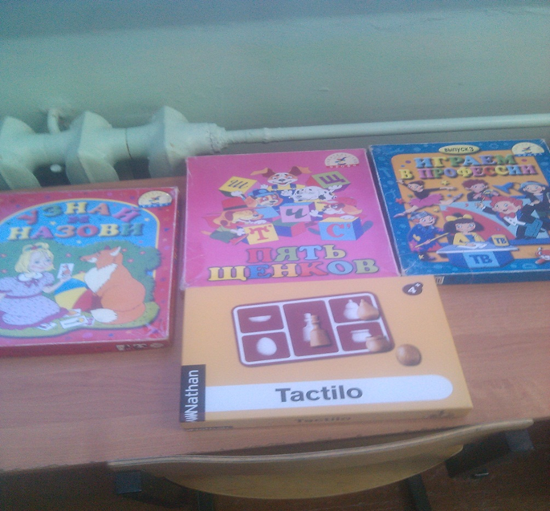

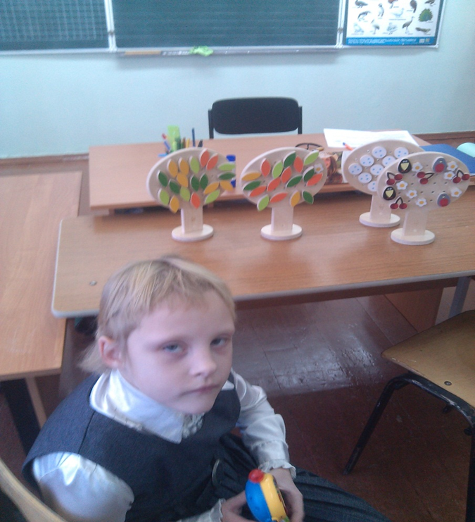

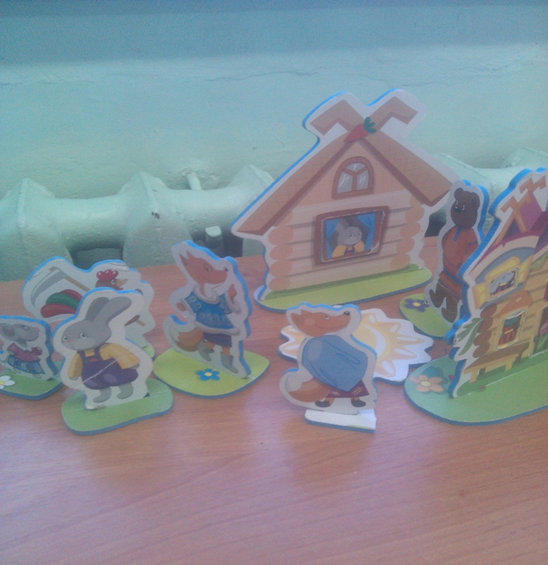

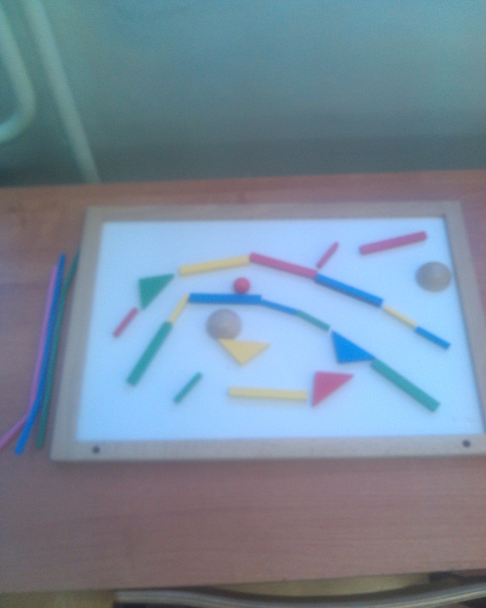
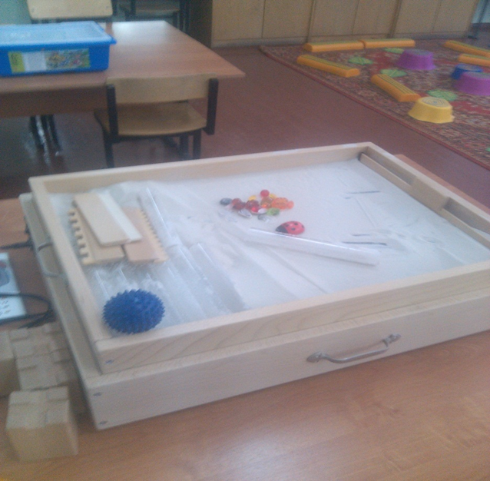
Описание кабинета дефектолога
Кабинет учителя-дефектолога – представляет собой специально оборудованное отдельное помещение для проведения диагностической, коррекционно-развивающей и консультативной работы специалиста. Оформление кабинета создаёт для ребенка атмосферу уюта и психоэмоционального комфорта, его атмосфера создаёт рабочий настрой и мотивирует детей на учебную деятельность. Материально-техническая и методическая база кабинета отвечает основным задачам коррекционно-развивающего процесса. Выбор оснащения, оборудования, пособий и др. осуществлено с учётом возрастных и индивидуальных особенностей детей. В кабинете специалист работает с детьми индивидуально, с подгруппой или группой.
В кабинете созданы рабочие зоны:
Зона сенсорного опыта
Основная функция зоны – обеспечение социального развития детей посредством формирования представлений о физических качествах предметов и явлений.
(Содержит игры и пособия, способствующие развитию тактильной чувствительности пальцев рук, дидактические пособия для формирования элементарных математических представлений о цвете, форме, величине, размере и времени, материалы для развития обоняния, осязания, слуха).
Игровая зона
Основная функция зоны – развитие двигательной активности, ориентировка в схеме собственного тела, ритмопластика в процессе игровой деятельности, психогимнастика.
(Предметы для развития общей моторики, настольно-печатные игры).
Зона развития мелкой моторики и конструктивного праксиса
Основная функция зоны – развитие координации движений в мелких мышечных группах пальцев рук и кистей, координация межанализаторных взаимодействий.
(Содержит трафареты, мозаики, шнуровки, штриховки, упражнения пальчиковой гимнастики, предметы для развития конструктивного праксиса).
Релаксационная зона
Основная функция зоны – отдых, расслабление, накопление сенсорно-эмоциональных впечатлений.
(имеется ковёр, компьютер, диски с релаксационной музыкой)
Зона развития артикуляционной моторики и постановки звуков
Основная функция зоны – развитие артикуляционного праксиса, речевого дыхания, формирования артикуляционных укладов нарушенных звуков.
(Имеет два посадочных места, большое зеркало и индивидуальные зеркала по количеству детей, дидактические пособия для развития артикуляционной гимнастики).
Зона технических средств обучения
Основная функция зоны – обеспечение коррекционно-образовательного процесса вспомогательными средствами обучения с целью улучшения качества коррекционной работы.
(Компьютерный стол, компьютер, компьютерные игры и упражнения по развитию речи и коррекции звукопроизношения).
Учебная зона
Основная функция зоны – организационное и методическое обеспечение коррекционно-образовательного процесса.
(Имеет доску, ученические столы и посадочные места, рабочий стол, методическую литературу, папки с дидактическими пособиями и материалами по преодолению различных нарушений).

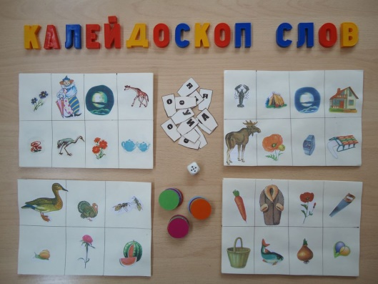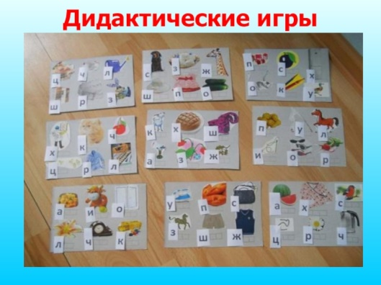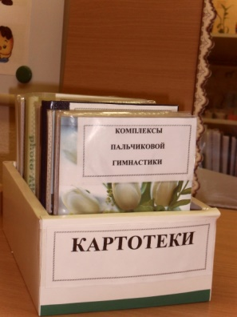

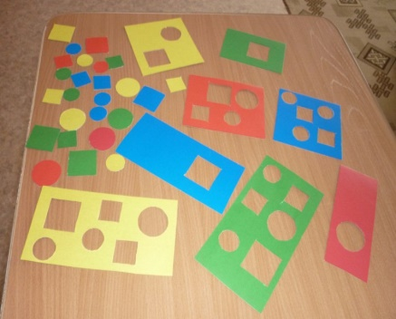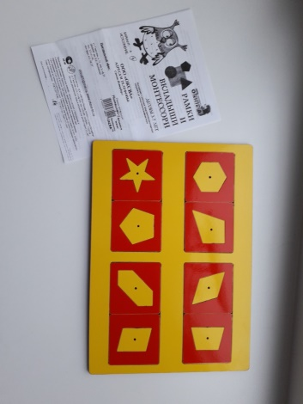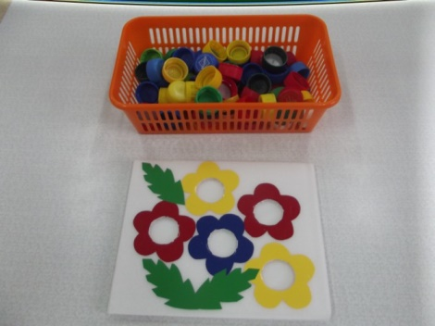

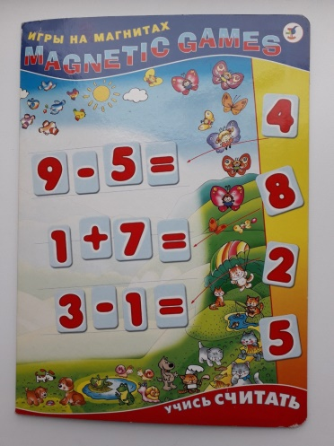
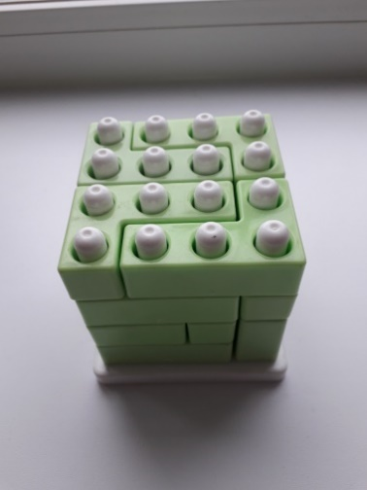
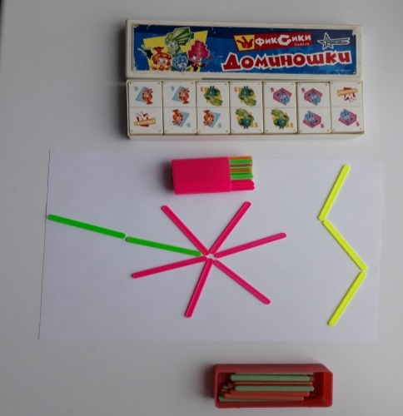

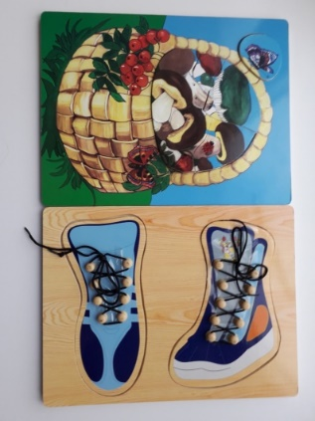
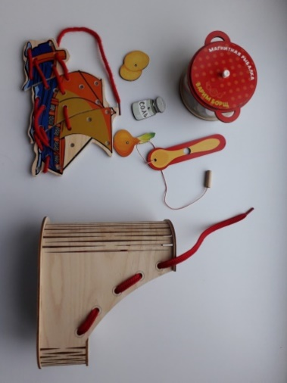
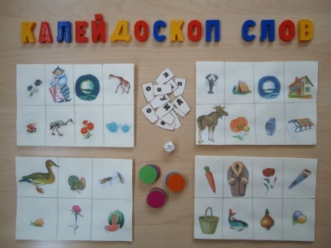

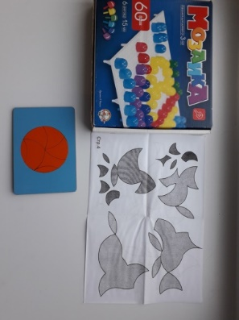

Описание кабинета педагога-психолога.
Кабинет имеет площадь – 32,8 кв. Кабинет оснащен всем необходимым для коррекционной психологической работы. В кабинете проводятся индивидуальные и групповые занятия с учащимися младшего школьного возраста и диагностическо – коррекционная работа с учащимися среднего и старшего школьного возраста, имеющих статус ребенка ОВЗ.
Кабинет педагога-психолога включает в себя несколько зон, имеющих специфическое назначение:
- Рабочее место психолога.
- Зона индивидуального приема.
- Зона для индивидуальных и групповых занятий.
Кабинет используется педагогом – психологом. Предназначение кабинета: кабинет используется для осуществления педагогом-психологом следующих видов работ – оформление рабочей документации; обработки результатов диагностической, консультативной, коррекционно-развивающей работы; проведения индивидуальных и групповых консультаций; проведения индивидуальных и групповых коррекционно-развивающих занятий.
Психологическая работа ведется по следующим направлениям:
Психодиагностическая работа
- психологическое обследование учащихся с целью определения дальнейшей коррекционно-развивающей работы;
- изучение психологических особенностей детей, их эмоционально-личностное развитие с целью формирования и коррекции школьной деятельности, внутренней позиции школьника, коммуникативных навыков поведения, общей социальной аккомодации в условиях обучения в школе;
- составление основных коррекционных планов в структуре индивидуальных и мало подгрупповых занятий.
Развивающая работа предполагает разработку и осуществление программ, направленны:
- коррекция эмоционально-личностной сферы и эмоционального реагирования;
- коррекция самооценки и уровня притязаний (адекватное, завышенное, заниженное):
- особенности направленности личности
- наличие беспокойства, страха тревожности
- коррекция мыслительных процессов:
- операции с единичными и несколькими признаками
- создание целостного образа из частей
- способность к обобщению
- установление причинно-следственных связей
- коррекция произвольной и непроизвольной памяти
- развитие словесно-логической памяти;
- коррекция зрительного восприятия, слухового, пространственного, целостности и обобщенности восприятия;
- работа по коррекции внимания (произвольность, устойчивость, концентрация, способность распределения и переключения внимания, способность к волевым усилиям и саморегуляции, работоспособность (когда и при каких видах работы наступает утомление);
- междисциплинарное взаимодействие с педагогами в подборе наиболее актуальных и значимых методик, а также использование адаптивных методик в «зоне ближайшего развития»;
- результаты работы с учетом сложности структуры дефекта оцениваются как стабильные, нестабильные, регресс и отрицательная динамика, отсутствие динамики.
Консультативная работа
- консультирование администрации, педагогов, родителей по проблемам обучения и воспитания детей;
- консультирование детей по их запросам;
- проведение совместных консультаций для всех участников образовательного процесса с целью повышения психологической культуры и обеспечения преемственности в работе с детьми.
Психопрофилактическая работа
- Проведение лекций, бесед, тренингов, педагогических консилиумов с целью актуализации совместного коррекционно-воспитательного процесса на междисциплинарном уровне, а также повышения уровня родительской компетенции;
- создание благоприятного психологического климата в образовательном учреждении через оптимизацию форм общения.
- Перечень методических средств кабинета
Диагностические методики:
- Тест «Кубики Коса»
- Цветовой тест Люшера
- Прогрессивные матрицы Равена серии A,B,C,D
- Тест Векслера. Диагностика структуры интеллекта (детский вариант)
- Развивающие коррекционные занятия для детей 7-9 лет Диск DVD Аладин
- Обучаемость в зоне ближайшего развития (методика исследования обучаемости А.Я. Ивановой)
- Проективная методика «Hand – тест»
- Методика экспресс – диагностики функционального состояния и работоспособности человека (Методика М.П. Мороз)
- Ко – терапевтическая компьютерная система «Келли – 98»
- Методика определения готовности к школе ( комплект для ОШ и гимназий)
- Прогноз и профилактика проблем обучения в 3-6 классах (Методика Л.А. Ясюковой)
Дидактические материалы:
- Игровой набор «Дары Фребеля»
- Комплект «Прозрачный мольберт с дополнительным зеркалом»
- Игровой тренажер «Черепаха»
- Развивающая игра «Баррикадо»
- Набор для конструирования и развития речи «Рабочий и служащий» LEGO
- «Книга – лабиринт»
- Набор для конструирования и развития речи «Набор с трубками» DUPLO
- Набор карточек «Эмоции и эмоциональные состояния»
- Сверкающее домино
- Развивающая игра «Сырный ломтик»
- Лото
- Массажный коврик
- Секундомер
- Набор плоскостного и объемного конструирования магнитный «Магнитный – Супер»
- Мыльные пузыри
- Учебно – игровое пособие «Логико – Малыш»
- Набор карточек «Логико – Малыш» в ассортименте
- Развивающая игра «Математический планшет»
- Орнамент в пятиугольнике «Лилия»
- Мяч для игры в помещении, со шнуром
- Пирамида цветная
- Увлекательная мазаика
- Пазлы
- Мягкие игрушки
- Настольная игра «Алфавит»

